Историческая игра «Достойные славы»
Цели:
- развитие интереса к историческому прошлому нашей страны через изучение событий Великой Отечественной войны;
- воспитание чувства патриотизма и гражданственности;
- воспитание чувства гражданского долга и чувства благодарности к погибшим в годы Великой Отечественной войны и выжившим ветеранам и людям старшего поколения.
1.Вступление
У всех святое право – Отчизну защищать.
А если и придётся, то жизнь свою отдать.
Во времена любые достоин славы тот,
Кто, как зеницу ока, Отчизну бережет.
Сегодня вспомним с вами защитников Руси,
Ведь в нас, живущих ныне, частица их крови!
Почему тема сегодняшнего мероприятия названа “Достойные славы”?
Кто и за что достоин славы?
Каждый человек хранит в памяти какой-то момент своей жизни, который кажется ему вторым рождением, переломом во всей его дальнейшей судьбе. Великая Отечественная война – особая дата в судьбе нашего народа.
Я не напрасно беспокоюсь,
Чтоб не забылась та война,
Ведь эта память – наша совесть!
Она, как сила, нам нужна.
2. Организационный момент.
Дети разделены на команды, которым придумали названия. например: Слава, Победа, Доблесть. Каждой команде было дано д/з: подготовить куплет песни о войне, стихотворение о войне.
Каждая команда представляет себя, рассказывает стихотворение.
3. Игровые задания командам.
1 тур – «События. Люди. Даты»
Каждая команда получает карточку с заданием, затем проверяется со слайда.
1 задание: Установите соответствие между сражениями и годами.
Начало Великой Отечественной войны 1941 г.
Окончание Великой Отечественной войны 1945 г.
Снятие блокады Ленинграда 1944 г.
Форсирование Днепра 1943 г.
Берлинская операция 1945 г.
Московская битва 1941-1942 г.
Курская битва 1943 г.
Сталинградская битва 1942-1943 г.
2 задание:
Ведущий. После разгрома врага под Москвой, казалось, самое страшное было уже позади, но в 1942 году Красная Армия потерпела новые крупные поражения, а враг упорно продвигался вглубь нашей территории, занимая советские города, неся с собой разорение и смерть. Что пришлось испытать и преодолеть советскому народу на этом этапе войны?

Команды получают одинаковые тестовые задания на листах и выполняют их, затем сдают жюри, которое быстро подводит итоги. На выполнение задания отводится 3 минуты. За каждый правильный ответ - один балл.

Задания:
1. Разрабатывая план военных действий на весну-лето 1942 года, германское командование главным направлением своего наступления считало:
-центральное - на Москву;
-северное - на Архангельск;
-южное - на Донбасс и Кавказ;
-одновременное наступление по всему фронту.

2. Самое тяжелое положение для Красной Армии летом-осенью 1942 года сложилось на...
-юге;
-под Ленинградом;
-под Москвой;
-все выше приведенные варианты неверны.

3. В трагические дни лета 1942 года появился Приказ наркома обороны №227, который получил среди военнослужащих название:
-«Только вперед»;
-«Ни шагу назад»;
-«Велика Россия, а отступать некуда»;
-«За Родину, за Сталина».

4. Для руководства им был создан Центральный штаб во главе с Пономаренко. Чем он руководил?
-эвакуацией;
-маскировкой важнейших военных и гражданских объектов;
-обороной Сталинграда;
-партизанским движением.
5. Для разгрома врага под Сталинградом советское командование разработало план операции под кодовым названием...
-«Уран»;
-«Цитадель»;
-«Искра»;
-«Восточный вал».

3 задание: (на слайде)
Маршалы Советского Союза, участвовавшие в Великой Отечественной войне.
Задание: приведите в соответствие цифры и буквы.
А) Жуков Георгий Константинович(2)
Б) Малиновский Родион Яковлевич(4)
В) Рокоссовский Константин Константинович(1)
Г) Ворошилов Климент Ефремович(3)

1 2 3 4
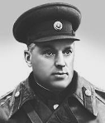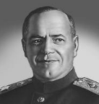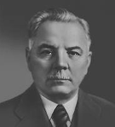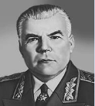

4 задание :
1. По какому принципу образованы логические ряды: (на слайд)
А) С. Ильюшин, С. Лавочкин, Н. Поликарпов, А. Туполев, А. Яковлев?
(известные авиаконструкторы)
Б) Б.М. Шапошников, Г.И. Кулик, И.С. Конев, Н.А. Булгарин
(Маршалы)
Г) Марат Казей, Лёня Голиков, Зина Портнова, Валя Котик
(пионеры-герои)
2 тур - «Вологжане на войне»
1 задание: Герои Вологодчины.
1. Герой Советского Союза, уроженец Вологодского района, который закрыл вражескую амбразуру своим телом. (Александр Панкратов)
2. Среди маршалов Победы был и вологжанин. Назовите его имя. (Иван Конев)
3. Звание Героя Советского Союза ему было присвоено за разминирование местности, где началось наступление наших войск. Он погиб, возвращаясь с боевого задания. (Александр Васильевич Пелёвин)

2 задание:
Качается рожь несжатая
Шагают бойцы по ней
Шагаем и мы, девчата,
Похожие на парней.
Нет, это горят не хаты
То юность моя в огне
Идут по войне девчата,
Похожие на парней.

Узнайте по фотографии женщин нашего поселения воевавших.
(Фотографии на слайде: Егорова Н.Н., Катюшина В.И., Новожилова Ю.П., Сидорова О.В.)

3 задание: Из Вотчинского сельсовета на войну ушло 609 человек, вернулось с войны 125 человек. Осталось сейчас в живых 4 человека.

Определите о ком из ветеранов идёт речь.
(на слайде факты военной биографии)

Ольга Вениаминовна Сидорова

Родилась 15 марта 1924 года в деревне Хребтово Вотчинского сельсовета. После десятилетки была призвана в армию. С 1942 года по 1945 год воевала на Волховском фронте и на Втором Украинском. Была санинструктором. Награждена медалями Жукова, Суворова, «За боевые заслуги», «За отвагу», имеет девять благодарностей Сталина.

Щиляев Александр Иванович

Родился 1 августа 1925 года в деревне Ласковцево. Образование 4 класса. Воевал с 1943 года по 1946 год на Дальнем Востоке против империалистической Японии. Был наводчиком и стрелком. Награждён медалью «За победу над Японией»

Дектерёв Петр Васильевич

В 1942 году был призван в армию. Воевал в составе 147 полка 49 гвардейской дивизии. Был связистом и связным. Летом 1942 года его часть вела бои в районе Ржева. При выходе на линию, чтобы восстановит прерванную связь, его ранило. После лечения он вернулся в свой полк. За годы войны пришлось побывать в Румынии, Венгрии, Чехословакии, Югославии.

Баушев Александр Иванович

Призвали в армию в мае 1941 года в пограничные войска. Новобранцы приняли первый бой, не успев, принять присягу. Под Харьковым был ранен, очнулся в плену. В 1944 году бежал из лагеря к американцам, которые передали беглецов своим. Проверка, служба в части, домой не отпустили до конца войны.

4 задание: «Наши герои».
Назовите наших земляков, награждённых Орденом Ленина и медалью Золотая Звезда. (А.В. Пелёвин, А.Ф. Клубов)

3 тур – «Песни о войне». Хорошая песня всегда была верным помощником бойца. С песней он отдыхал в короткие часы затишья, вспоминал родных и близких. Многие фронтовики до сих пор помнят видавший виды окопный патефон, на котором они слушали любимые песни под аккомпанемент артиллерийской канонады. Участник Великой Отечественной войны писатель Юрий Яковлев пишет: «Когда я слышу песню о синем платочке, то сразу переношусь в тесную фронтовую землянку. Мы сидим на нарах, мерцает скупой огонек коптилки, потрескивают в печурке дрова, а на столе – патефон. И звучит песня, такая родная, такая понятная и так крепко слитая с драматическими днями войны. «Синенький скромный платочек падал с опущенных плеч...».

Какие б песни мы не пели,
Поём мы песни той войны,
Давно мы сняли с плеч шинели,
Но снятся нам всё те же сны.

1 задание: Узнайте по мелодии песню. (звучат фонограммы песен)
- Священная война
- Синий платочек
- Катюша
- В путь
- В землянке
- Давай закурим
- Победа
- Москвичи
- Три танкиста
- Последний бой

2 задание: Вам было дано д/з приготовить одну военную песню, сейчас мы посмотрим как вы его выполнили. (каждая команда исполняет по куплету песни)

4 тур – «Победа» (стихотворение читает ученик)
Была война, но мы пришли живыми,
Чтоб новой жизни сеять семена.
Во имя павших и живых во имя,
Фронтовики, наденьте ордена!
Мои друзья лежат в могилах братских,
Нам не забыть родные имена,
Во имя вдов и матерей солдатских,
Фронтовики, наденьте ордена!
Солдат в атаку шёл не за награду,
Но велика награды той цена.
Во имя чести воинской и правды,
Фронтовики, наденьте ордена!
Чтоб не пылать земному шару снова,
Солдатской крови пролито сполна.
Чтоб помнил враг урок войны суровой,
Фронтовики, наденьте ордена!
Владимир Сергеев
1 задание: Родина высоко оценила подвиги советских воинов, наградив отважнейших, орденами и медалями.
Вам нужно собрать мозаику и назвать ордена.

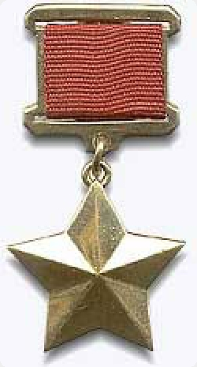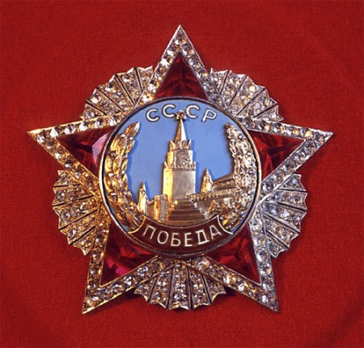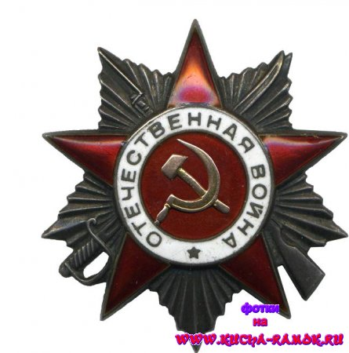

Звезда Героя Сов. Союза Орден Победы Орден Вов

2 задание:
Вопросы викторины:
- Какого числа был подписан акт о безоговорочной капитуляции Германии? (8 мая)
- Когда и где состоялся Парад Победы? (В Москве , на Красной площади. 24 июня 1945 г.)
- Какому полководцу народ присвоил звание «Маршал Победы»? (Г.К.Жуков)
- Кто из прославленных советских лётчиков в период ВОв трижды удостоен звания «Герой Советского Союза? (И. Кожедуб, А.И. Покрышкин)
- Где находится гора Пик Победы? (Тянь-Шань)

Подведение итогов.

Салют и слава годовщине
Навеки памятного дня!
Салют Победе, что в Берлине
Огнём попрала мощь огня.
Салют её большим и малым
Творцам, что шли путём одним,
Её бойцам и генералам,
Героям павшим и живым!

